

ÉCOLE POLYTECHNIQUE DE L’UNIVERSITE FRANÇOIS RABELAIS DE TOURS

Spécialité Informatique

64 av. Jean Portalismodif

37200 TOURS, FRANCE

Tél +33 (0)2 47 36 14 31

www polytech univ-tours fr

| **Cahier De Spécification** | | | | |
| --- | --- | --- | --- | --- |
| **Projet :** Locamat | | Locamat | | |
| **Emetteur :** | | E.Lemonnier | | **MOA :** EPU-DI |
| **Date d’émission :** | | 15/11/2024 | | |
| **Validation** | | | | |
| Nom | | Date | Valide (O/N) | Commentaires |
| E.Lemonnier | | 15/11/2024 | En cours |  |
|  | |  |  |  |
|  | |  |  |  |
| **Historique des modifications** | | | | |
| Version | Date | Description de la modification | | |
| 00 | 15/11/2024 | Version initiale | | |
|  |  |  | | |
|  |  |  | | |
|  |  |  | | |
|  |  |  | | |
|  |  |  | | |
|  |  |  | | |

**Table des matières**

Cahier de spécifications 5

1. Contexte de la réalisation 5

1.1. Objectifs 5

1.2. Hypothèses (selon les projets) 5

1.3. Bases méthodologiques (selon les projets) 5

2. Description générale 5

2.1. Environnement du projet 5

2.2. Caractéristiques des utilisateurs 5

2.3. Fonctionnalités du système 5

2.4. Structure générale du système 6

3. Description des interfaces externes du logiciel 6

3.1. Interfaces matériel/logiciel 6

3.2. Interfaces homme/machine 6

3.3. Interfaces logiciel/logiciel 6

4. Spécifications fonctionnelles 6

4.1. Définition de la fonction i 6

5. Spécifications non fonctionnelles 7

5.1. Contraintes de développement et conception 7

5.2. Contraintes de fonctionnement et d’exploitation 7

5.3. Maintenance et évolution du système (optionnel) 8

Glossaire 9

Bibliographie 11

Index 13

# Cahier de spécifications

Introduction

Ce document vise à décrire le cahier de spécifications du projet Locamat. La description du système et des différentes fonctionnalités. La MOA est représentée par (les professeurs) et la MOE est composée de notre équipe. Mehdi Amelladi, Alexandre Duc, Alexandre Raffin-Peyloz, Raphaël Aveline, Evan Lemonnier sont les auteurs. Les relecteurs sont la MOA.

## Contexte de la réalisation

Le Projet Locamat s’inscrit dans une démarche interne à la société. Les utilisateurs seront les différents employés.

Définir les enjeux et le contexte général dans lequel s’inscrit le projet (domaine d’application, marché, cible,…)

### Objectifs

Nous devons créer une application web utilisable sur google chrome 131.0 pour gérer l’emprunt de matériel informatique mis à disposition par l’entreprise. On fait face à un système dynamique avec des contraintes à temps réel. Ce système sera composé d’une base de données et d’un système d’authentification firebase. On utilisera React pour le frontend et firebase pour le backend.

Définir le sujet en quelques lignes : s’il s’agit de faire ou d’améliorer un système... et surtout la nature du système en question (est-ce un système d’information, un système dynamique i.e. à contraintes temps réel, un logiciel d’aide à la décision ou d’optimisation, …). Expliquer également de quoi doit être constitué le système au niveau matériel et logiciel.

### Hypothèses (selon les projets)

Si nous finissons le projet tôt, alors nous ferons des ajouts optionnels et personnels à ce dernier car nous aurons le temps.

### Bases méthodologiques (selon les projets)

Côté développement, notre choix d’utiliser React nous fait utiliser la convention de nommage PascalCase.

## Description générale

### Environnement du projet

Cette application web a pour but d’être utilisée en interne dans la société locaMat. Cependant, nous n'utilisons aucune infrastructure de cette dernière. L’application utilise le système d’authentification et de gestion de base de données de Firebase.

Elle doit être utilisable sur les versions 131.0 et supérieures de Google Chrome.

### Caractéristiques des utilisateurs

Nous avons deux types d’utilisateurs :

-les emprunteurs : ils ne connaissent pas forcément bien l’informatique, et utilisent régulièrement l’application. Ils sont les utilisateurs majoritaires.

-les administrateurs : ils ont accès à toutes les fonctionnalités des emprunteurs avec le rôle supplémentaire de gérer les données. Ils n’ont pas non plus de connaissances particulières de l’informatique, et utilisent aussi régulièrement l’application, à la fois en tant qu' emprunteur et à la fois pour remplir leur rôle d’administrateur.

### Fonctionnalités du système

* Gestion de profils utilisateurs, 2 types de profils différents : emprunteur et administrateur. (dans le tableau ci-contre)
* Gestion de matériel informatique : Stockage de matériel informatique avec informations suivantes :
  + nom (alphanumérique 1-30)
  + ref (alphanumérique 3) (nous avons retiré les deux premières lettres avec l’accord de l’entreprise)
* Optionnel :
  + photo (lien, alphanumérique (1-150)
  + emprunteur (alphanumérique 1-50)
  + date de début d’emprunt (JJMMAAAA)
  + date de fin d’emprunt (JJMMAAAA)
* Optionnel, dépendant du matériel :
  + Téléphones :
    - numéro de téléphone
    - OS
    - version (alphanumérique 1-15)
  + Souris :
    - main utilisée
    - nombre de boutons supplémentaires
  + Claviers :
    - type de clavier
    - présence de pavé numérique ou non

## Description des interfaces externes du logiciel

### Interfaces homme/machine

Les maquettes ci-dessous sont amenées à être légèrement modifiées au fil du temps en fonction de notre adaptation aux fonctionnalités.

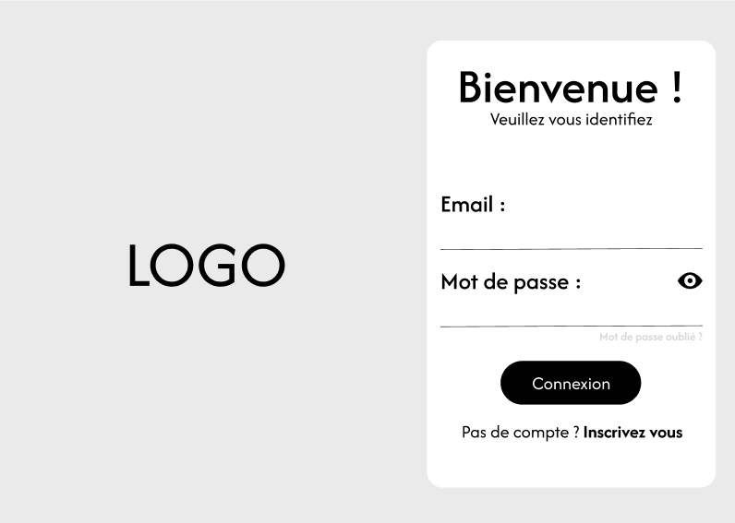

Page de connexion à la plateforme.

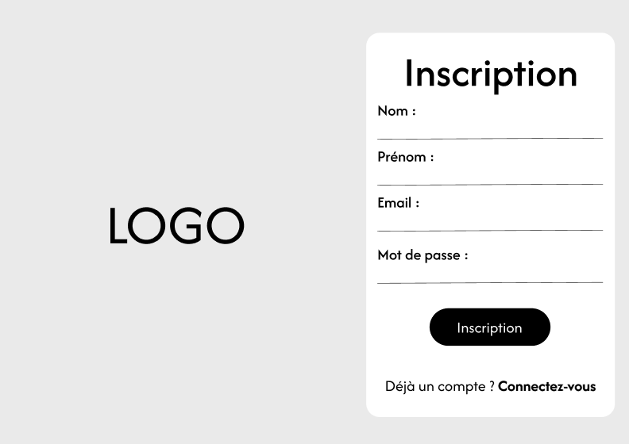

Page d’inscription à la plateforme.

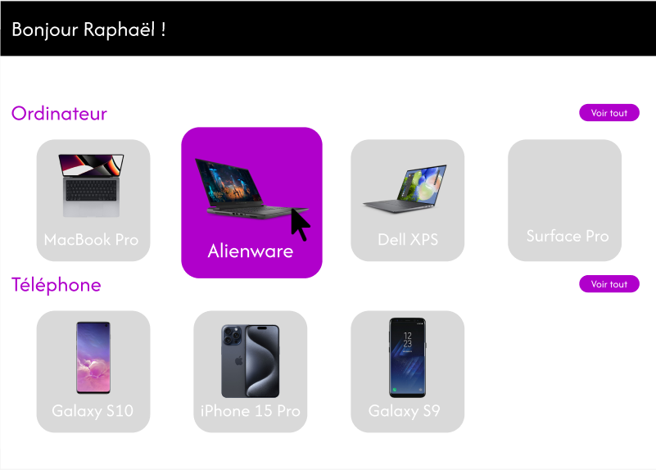

Page de navigation dans les différents produits disponibles.

### Interfaces logiciel / logiciel

Bases de données :

Le système de gestion de bases de données utilisé ici est firestore database. Notre base contient 3 collections : utilisateur, hardware, et emprunt. Un matériel dispose d’attributs spécifiques à son type (ex : pour les souris on aura droitier/gaucher et le nombre de boutons, et pour un clavier on aura qwerty/azerty et la présence ou non d’un pavé numérique). Pour implémenter cela nous avons structuré les données de la façon suivante dans firestore database :   
  
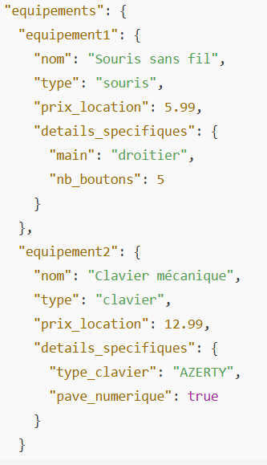

## Spécifications fonctionnelles

### Utilisateur

#### Définition de la fonction connexion

La fonction connexion permet à l’utilisateur d’obtenir l’accès à la plateforme d’emprunt. Elle est primordiale car sans la connexion l’utilisateur ne peut pas avoir accès à la liste des matériels disponibles.

Description:

Pour se connecter un utilisateur renseigne un email et un mot de passe. Elle vérifie si l’utilisateur apparaît dans la base de données et si le mot de passe associé est similaire à celui fourni. Elle interagit avec la base de données firebase qui va accepter ou non la connexion de l’utilisateur.

Erreur:

Si le mail n’a pas la bonne regex on le précise avec message du type “Il manque un @ dans l’adresse e-mail.”

Si l’utilisateur ou le mot de passe ne sont pas trouvés on fait apparaître un message d’erreur du type “Utilisateur et/ou mot de passe incorrect”.

#### Définition de la fonction location

La fonction location permet à l’utilisateur de pouvoir emprunter le matériel informatique. Elle est primordiale car le projet repose entièrement sur cette fonctionnalité.

Description:

Pour louer un matériel, l'utilisateur doit d’abord le consulter. En le consultant il voit les dates de disponibilités, il choisit ses dates et appuie sur le bouton emprunter. Pour éviter des conflits au moment de l’emprunt une nouvelle vérification se fera au moment de l’appui sur le bouton.

Erreur:

Si la date de fin arrive avant la date de début, alors on rencontre une erreur avec un message d’erreur du type “La date de fin doit arriver après la date de début”.

Si au moment de valider la réservation on rencontre une erreur on rouvre la page de réservation mise à jour avec un message d’erreur du type : “Réservation impossible. Veuillez réessayer “.

#### Définition de la fonction consultation d’un matériel

La fonction consulter un matériel permet à l’utilisateur d’en connaître plus sur le matériel sélectionné. De plus, il peut accéder à la fonction emprunt. Elle fait donc partie des fonctions primordiales du projet.

Description:

Elle permet de cliquer sur le matériel souhaité pour accéder à sa description. On pourra voir par exemple pour un clavier sa taille, son type, sa marque , ... . On aura aussi accès à un calendrier des disponibilités du produit pour pouvoir le réserver rapidement. Il y aura donc une vérification des disponibilités au moment de l’ouverture de la fonction.

Erreur:

Si le matériel n’est pas trouvé dans la BDD nous affichons un message d’erreur du type: “Matériel introuvable .”

#### Définition de la fonction consultation de l’historique d’emprunt

La fonction consultation du profil permet à l’utilisateur d’accéder aux emprunts passés, présents et futurs. C’est une fonction facultative du projet. C’est une fonction optionnelle qui n’a pas d’impact sur l’utilisabilité du site.

Description:

Elle donne la possibilité à l’utilisateur d’obtenir la liste des emprunts qu’il a déjà pu faire par le passé et ceux non terminés.

### Administrateur

Les fonctions suivantes sont réservées aux comptes administrateur.

#### Définition de la fonction création d’un matériel

La fonction création d’un matériel permet à l’administrateur de créer un nouveau matériel à ajouter au site. Elle fait partie des fonctionnalités primordiales au projet.

Description:

Elle permet à l’administrateur d'ajouter un nouveau type de matériel ou simplement de rajouter par exemple un téléphone en précisant sa description et les données spécifiques au matériel ajoutés (marque, modèle, …).

Erreur:

Si une regex est mauvaise nous affichons un message du type : ” *Paramètre* doit être du type *son type* et compris entre 1 et 30 caractères”.

Si toutes les cases obligatoires ne sont pas remplies, nous le signalons à l’administrateur en entourant les cases qui ont un problème en rouge.

#### Définition de la fonction de la modification d’un matériel

La fonction modification d’un matériel permet à l’administrateur de mettre à jour les informations liées à celui-la. Cette fonction est secondaire car elle n’impacte pas le bon fonctionnement du projet.

Description:

Elle permet à l’administrateur de corriger une faute lors de l’ajout d’un matériel ou bien d’un changement sur le matériel.

Erreur:

Si le matériel est introuvable alors on n’ouvre pas la page et on met un message d’erreur du type « le matériel n’a pas été trouvé. »

Si tous les champs obligatoires ne sont pas remplis, on l’indique à l’administrateur.

Si une regex est mauvaise nous affichons un message du type : ” *Paramètre* doit être du type *son type* et compris entre 1 et 30 caractères”.

#### Définition de la fonction de la suppression d’un matériel

La fonction suppression d’un matériel permet à l’administrateur de supprimer un matériel. Elle est secondaire car elle n’impacte pas directement le fonctionnement du projet.

Description:

Elle permet de supprimer les matériels qui n’existent plus ou ne marchent plus de la circulation de l’application. On demande une vérification pour être sûr que cela ne soit pas une erreur.

Erreur:

Si la suppression a échoué on affiche un message d’erreur du type « la suppression n’a pas abouti »

#### Définition de la fonction consultation des utilisateurs

La fonction consultation des utilisateurs permet à l’administrateur d’obtenir la liste de tous les utilisateurs. Elle est secondaire car connaître tous les utilisateurs n’impacte pas l’utilisation du site.

Description:

Elle permet à l’administrateur de pouvoir voir qui a un compte et d’accéder aux fonctionnalités modification et suppression d’un utilisateur.

Erreur:

Si la page ne s’ouvre pas alors on affiche un message d’erreur du type « impossible d’accéder à la page souhaitée ».

#### Définition de la fonction modification d’un utilisateur

Depuis la liste obtenue avec la fonction consultation l’administrateur peut utiliser la fonction modification des utilisateurs qui lui permet de modifier les informations d’un utilisateur. Elle est secondaire car connaître tous les utilisateurs n’impacte pas l’utilisation du site.

Description:

Elle permet de pouvoir modifier une erreur commise à la création ou si l’utilisateur a eu un changement quelconque d’informations depuis sa création. Nous pouvons changer ainsi tous les attributs sauf l’adresse mail.

Erreur:

Si tous les champs obligatoires ne sont pas correctement remplis, on l’indique à l’administrateur.

Si la modification a échoué on affiche un message d’erreur du type « la modification a échoué »

#### Définition de la fonction créer un utilisateur

La fonction inscription permet à l’administrateur de créer un compte. Elle est primordiale car un utilisateur ne peut pas se créer un compte seul et donc ne peut pas avoir accès à la liste des matériels.

Description:

Pour inscrire un utilisateur, on doit renseigner un nom, un prénom, un email et enfin un mot de passe. La fonction vérifie si l’adresse mail est du bon type, c’est à dire [xxx@locamat.fr](mailto:xxx@locamat.fr). Elle vérifie aussi la taille du nom(alphanumérique(1-30)), du prénom(alphanumérique(1-30)),un numéro de téléphone (numérique(10)) et la taille du mot de passe(alphanumérique (8-**∞**)) ainsi que au moins une minuscule, une majuscule, un chiffre et un caractère spécial soient intégrés.

Erreur:

Pour chaque champ, l’erreur sera gérée en direct. Le champ sera entouré en rouge tant qu’il y a un problème de plus une indication sera apportée sur le type attendu.

Si l’inscription a échoué alors on affiche un message d’erreur du type « l’inscription a échoué ».

* + 1. **Définition de la fonction supprimer un utilisateur**

Grâce à la fonctionnalité consultation utilisateur on peut accéder à chacun des profils et décider de supprimer grâce à un bouton. Il y a une validation après avoir cliqué sur le bouton.

Description :

Elle permet à l’administrateur de supprimer un compte quand l’utilisateur ne doit plus avoir accès au service locamat.

On demande une vérification pour être sûr que cela ne soit pas une erreur.

Erreur:

Si la suppression ne marche pas alors on affiche un message d’erreur du type « la suppression de l’utilisateur a échoué ».

## Spécifications non fonctionnelles

### Contraintes de développement et conception

L’application doit fonctionner sur les versions 131.0 et ultérieures de Google Chrome. Nous n’utilisons donc que des outils compatibles avec cet environnement et nous effectuons tous les tests ci-dessus.

### Contraintes de fonctionnement et d’exploitation

Il est nécessaire que le service locamat soit disponible n’importe où où l’utilisateur peut être.

#### Performances

Le système doit pouvoir répondre dans un temps raisonnable mais il n’a pas les mêmes contraintes qu’un service externe à l’entreprise.

#### Sécurité

Les mots de passe des utilisateurs sont hachés dans la base de données.